Registrierung Ladeinfrastruktur/Nutzung Wallboxe Tiefgarage Eschborn (nicht gültig für Dienstwagenberechtigte)

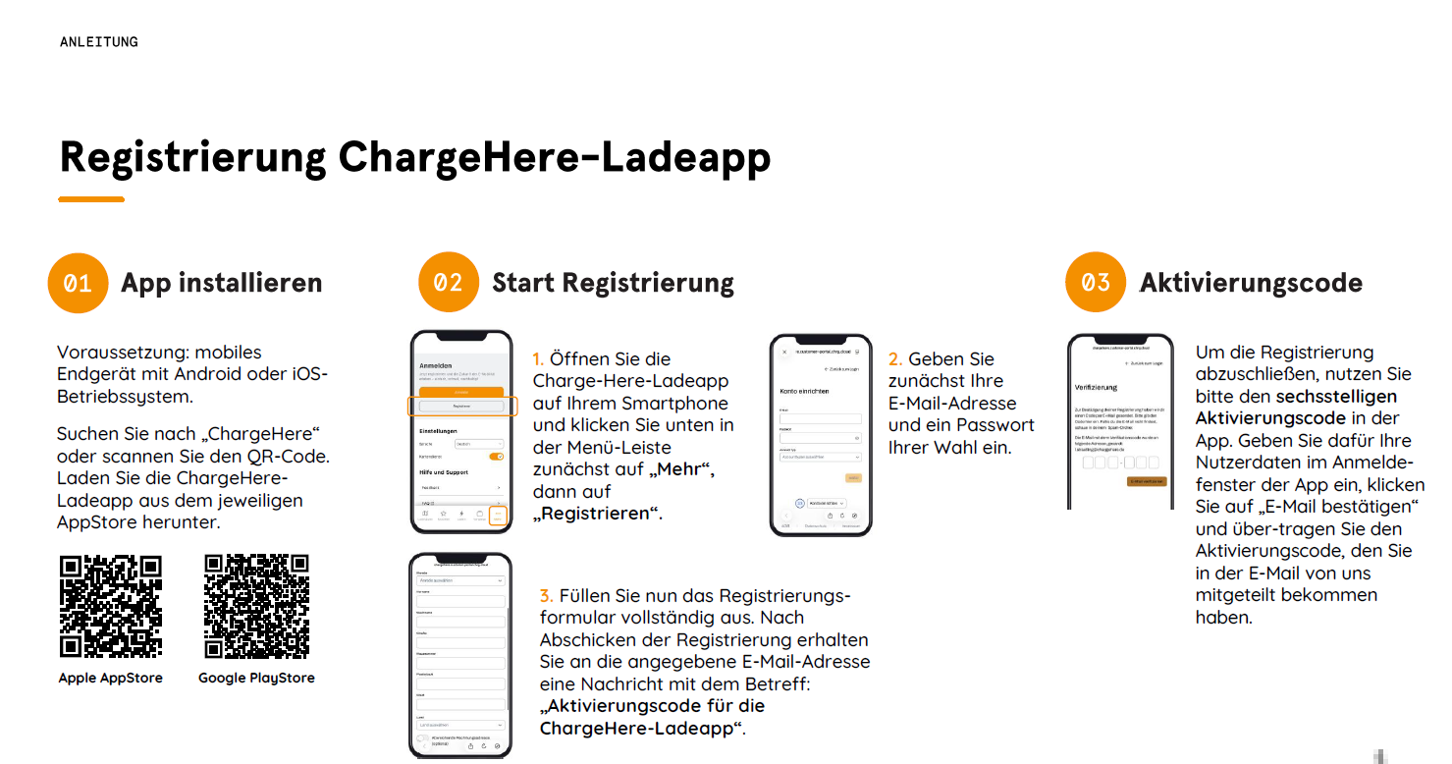
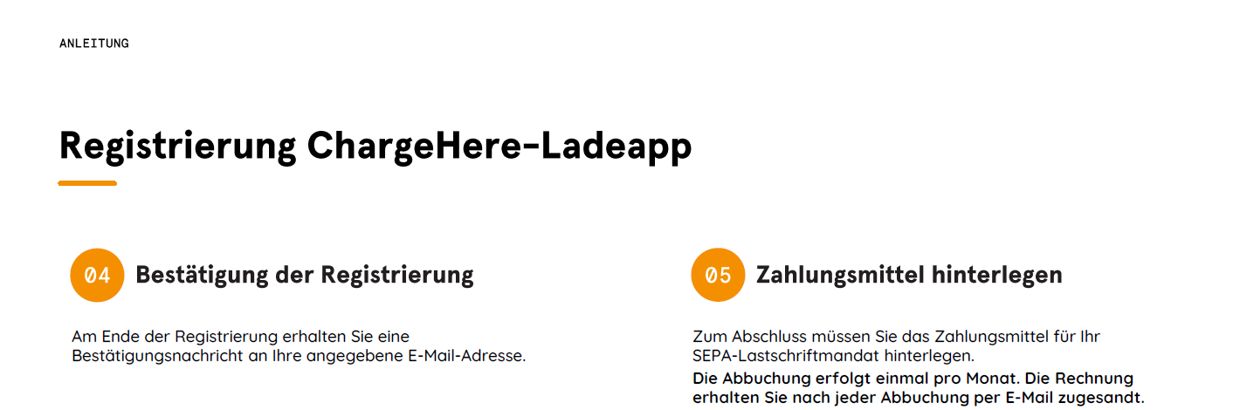

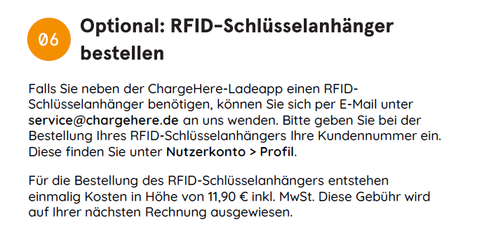
Bei der Registrierung muss zusätzlich die entsprechende Zuordnung bzw. Information unter Profil verwalten/Nutzergruppe angegeben werden. Nur wenn diese Angabe in der app korrekt vorgenommen wird, können die vereinbarten Konditionen berücksichtigt und gewährt werden.
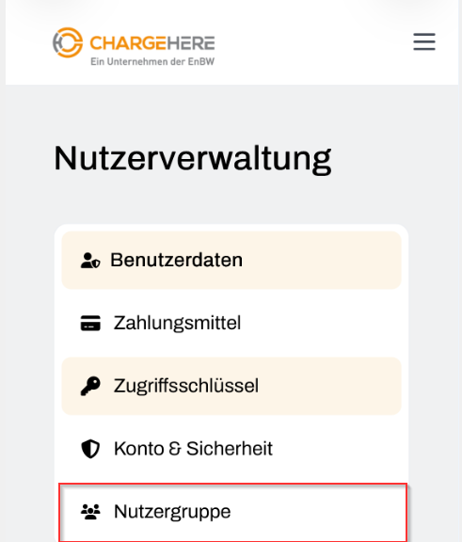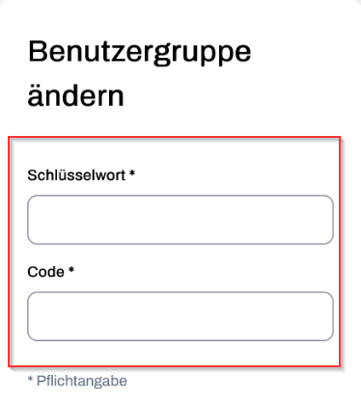

Schlüsselwort/Keyword und Code wie folgt:

